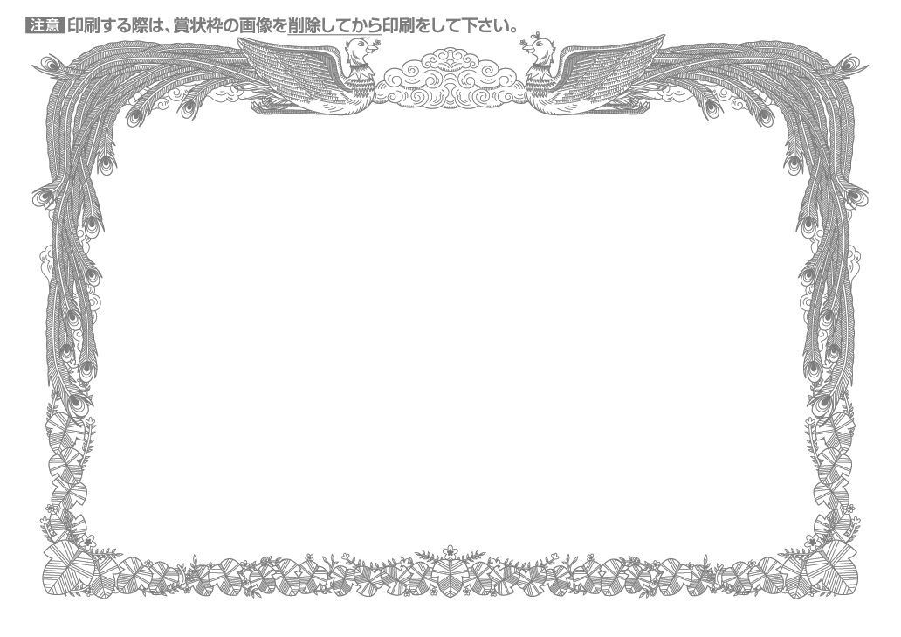
中林花子殿
令和△△年△月△日
にこにこパソコン教室
修 了 証
貴方は初心者パソコン教室に
参加しその全課程を修了され
ました 今後も勉強に励み
大いに努力されることを期待
します

